 | ΣΥΛΛΟΓΟΣ  ΥΠΑΛΛΗΛΩΝ  ΠΕΡΙΦΕΡΕΙΑΣ  ΑΤΤΙΚΗΣ | Λ. Συγγρού 80-88, ΤΚ:11741 Αθήνα  e-mail: syllogos.patt@gmail.com  https:// syllogospatt.wordpress.com  τηλ. προέδρου: 6932442294  τηλ. γραμματέα: 6978894946
Αθήνα 19 - 9 -2022
Αρ. Πρωτ.: 265

Προς Π.Α.

Θέμα: Για την λήξη της φετινής κατασκηνωτικής περιόδου και την παροχή διευκόλυνσης στους υπαλλήλους της Περιφέρειας Αττικής.

Μετά την λήξη της φετινής κατασκηνωτικής περιόδου και την παροχή της διευκόλυνσης αποπληρωμής σε μέλη του Συλλόγου μας – υπαλλήλους της Περιφέρειας Αττικής τα παιδιά των οποίων φιλοξενήσατε στην κατασκήνωσή σας, θέλουμε να σας ευχαριστήσουμε, επισημαίνοντας ότι είμαστε στη διάθεσή σας για επίλυση τυχόν προβλημάτων, που δημιουργήθηκαν.
Ευελπιστούμε σε ανάλογη συνεργασία και την επόμενη χρονιά.
Με εκτίμηση
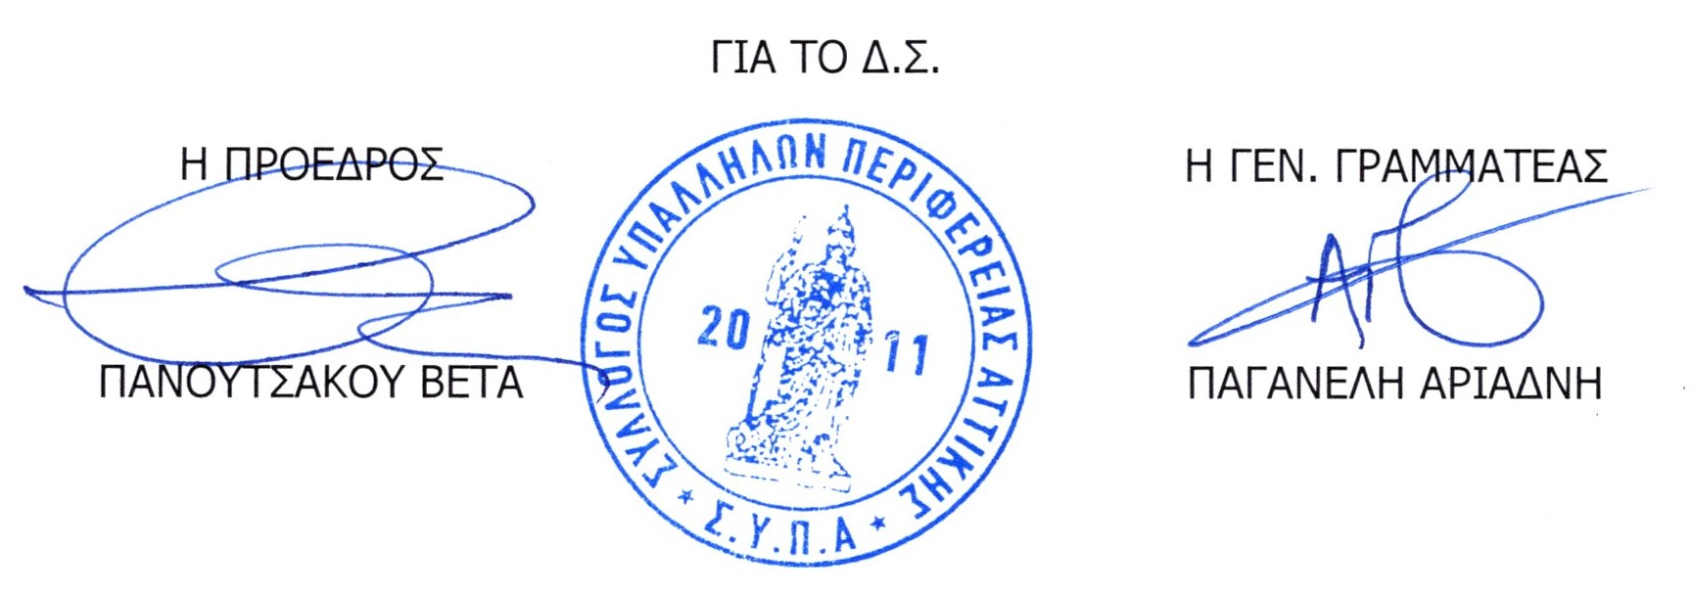

Πίνακας Αποδεκτών

«Η ΦΩΛΙΑ ΤΟΥ ΠΑΙΔΙΟΥ» | dsamakli@gmail.com  info@kataskasimakopoulou.gr
«Ο ΠΑΡΑΔΕΙΣΟΣ ΤΟΥ ΠΑΙΔΙΟΥ» | thanosasim@yahoo.gr  info@kataskasimakopoulou.gr
«ΑΝΑΓΕΝΝΗΣΗ» ΚΩΝΣΤΑΝΤΙΝΕΑΣ Α.Ε. | yv@anagennisi-camping.gr
«ΞΕΓΝΟΙΑΣΤΟ ΜΕΛΙΣΣΙ» | info@x-m.gr
RANCH SKOURAS - Κ ΣΚΟΥΡΑΣ ΕΜΠΟΡΙΚΗ ΤΟΥΡΙΣΤΙΚΗ ΑΕ | info@ranch.gr
KINDERLAND | info@kinderland.gr
SPORTS VILLAGE ATHITAKIS | alexopoulou9@gmail.com  info@sportsvillage.gr
Ι.ΝΕΟΦΩΤΙΣΤΟΣ ΚΑΙ ΣΙΑ ΕΕ | neofo@otenet.gr

